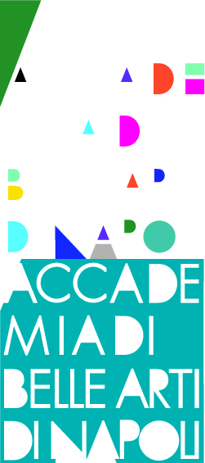
Ministero dell’Istruzione, dell’Università e della Ricerca
Alta Formazione Artistica e Musicale
ACCADEMIA DI BELLE ARTI DI NAPOLI
Calendario accademico a.a. 2014/2015
Semestri:
I° semestre 03 novembre 2014 - 17 febbraio 2015
II° semestre 02 marzo 2015 - 13 giugno 2015

Festività:
Festività Immacolata Concezione (8 dicembre 2014)
Festività Natalizie (23 dicembre 2014 - 06 gennaio 2015 incluso)
Festività Pasquali (02 aprile 2015 - 08 aprile 2015 incluso)
Festa della Liberazione (25 aprile 2015)
Festa dei Lavoratori (01 maggio 2015)
Festa della Repubblica (02 giugno 2015)

Ammissioni a.a. 2015/2016
Ammissioni ai corsi a numero chiuso per l’A.A. 2015-2016: 21 – 28 settembre 2015
Ammissioni ai corsi a numero aperto per l’A.A. 2015-1016: 29 settembre - 05 ottobre 2015

Preiscrizioni on-line
13 luglio - 14 settembre 2015
Immatricolazioni a.a. 2015/1016
12 ottobre -23 ottobre 2015
Iscrizione anni successivi a.a. 2015/2016
13 luglio - 23 ottobre 2015

Presentazione corsi A.A.2015/2016
19 - 24 ottobre 2015

Esami
Esami sessione straordinaria A.A. 2013-2014 e I^ appello A.A. 2014-2015(con sospensione dell’attività didattica):
18 febbraio - 28 febbraio 2015.
Esami sessione estiva A.A. 2014-2015:
II^ appello 15-25 giugno 2015
III^ appello 01-10 luglio 2015
Esami sessione autunnale A.A. 2014-2015:
IV^ appello 06-10ottobre 2013

Tesi
Tesi sessione straordinaria A.A. 2013-2014 (con calendario per scuola senza sospensione dell’attività didattica): 09 - 31 marzo 2015.
Tesi sessione estiva A.A. 2014-2015: 13-17 luglio 2015.
Tesi sessione autunnale A.A. 2014-2015: 10-16 ottobre 2015.

Firmato IL DIRETTORE
Prof.ssa Aurora Spinosa

Prot.n. 5624
Napoli, 31/10/2014

